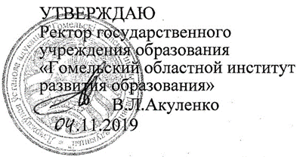

Задания второго этапа республиканской олимпиады
по учебному предмету «Биология»
2019/2020 учебный год
XI класс
Вам предлагаются задания, включающие две части (А и Б).
Часть А содержит 8 заданий теоретического тура.
Часть Б включает 4 задания практического тура.
Внимание! Черновики не проверяются!

Часть А
Задание 1. Тест (Выберите один правильный вариант ответа и внесите его в таблицу ответов в конце задания)

1. Появление интенсивной фиолетовой окраски раствора при профедении биуретовой реакции позволяет судить:
А) о наличии белков в биологической жидкости; Б) о первичной структуре белка;
В) о наличии аминокислот в белке; Г) о функциях белков.

2. Основным типом связи, стабилизирующим вторичные структуры белков, является: А) водородные; Б) гидрофобные; В) пептидные; Г) ионные.

3. Установлено, что в сыворотке крови на долю альбуминов приходится 54 – 58 % от общего уровня белка, их количество велико и составляет 35 – 45 г/дм³. Что характеризует эту важнейшую группу сывороточных белков и их функции?
А) транспортируют свободные жирные кислоты в печень и билирубин из печени;
Б) транспортируют железо, трансферрин относится к альбуминам;
В) являются гликопротеинами;
Г) участвуют в удалении ядовитых веществ, например, тяжелых металлов.
4. ДНК в клетках эукариот содержится:
А) в цитоплазме и ядре; Б) в ядре, митохондриях и пластидах;
В) в ядре и рибосомах; Г) в ядре, митохондриях и комплексе Гольджи.

5. Денатурация ДНК называется также
А) плавлением ДНК; Б) гипохромным эффектом;
В) гиперхромным эффектом; Г) осаждением ДНК.

6. Фермент, гидролизующий лактозу, называется
А) лактаза; Б) лактолиаза;
В) лактогидротаза; Г) лактомутаза.
7. К гидролазам не относится
А) амилаза; Б) трипсин;
В) каталаза; Г) холинэстераза.
8. Какой витамин имеет буквенное обозначение В₁
А) тиамин; Б) рибофлавин;
В) пиридоксин; Г) биотин.
9. К водорастворимым витаминам относятся все нижеперечисленные, кроме
А) витамина Р; Б) витамина К;
В) витамина Н; Г) витамина В_{12.}
10. Стероидные гормоны вырабатываются
А) в коре надпочечников, семенниках, яичниках, желтом теле;
Б) синтезируются из холестерола;
В) вырабатываются под действием комплекса гормонов гипофиза;
Г) все ответы верны.
11. Паратгормон
А) предупреждает возможное повышение концентрации Са²⁺ в крови путем торможения процесса его выхода из костной ткани;
Б) Регулирует процесс восстановления уровня Са²⁺ в крови при снижении его концентрации;
В) секретируется щитовидной железой;
Г) секретируется щитовидной железой вместе с кальцитонином.
12. При половом размножении споры у аскомицетов образуются:
А) эндогенно; Б) почкованием;
В) экзогенно; Г) в цисте.
13. Внутренний слой микроспорангия цветковых растений называют:
А) эндотецием; Б) тапетумом;
В) фиброзным; Г) эндодермальным.
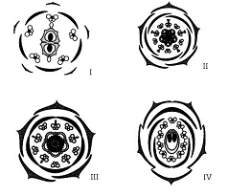
14. Идентифицируйте следующие части на нижеприведённых диаграммах цветков: чашечка и венчик с одинаковым количеством частей в каждом круге, число тычинок в два раза больше, чем лепестков и чашелистиков, гинецей с 5 плодолистиками:
А) I, II, IV; Б) II, III; В) III, IV; Г) I, II, III.
15. Фитофтороз картофеля(картофельная гниль) – распространенное опасное заболевание(возможен недобор урожая до70 %), вызывает поражение листьев, клубней. Возбудителем является гриб рода Phytophthora, относящийся к классу:
А) зигомицетов; Б) оомицетов; В) аскомицетов; Г) базидиомицетов.

16. Гуттация - выделение жидкости листьями растений (через устьица по краям листьев) под воздействием
А) корневого давления и переувлажнения воздуха | Б) повышения температуры и переувлажнения почвы
В) переувлажнения воздуха и понижения температуры | Г) только корневого давления

17. Только в клетках красных водорослей имеется пигмент
А) хлорофилл b | Б) фукоксантин
В) хлорофилл d | Г) хлорофилл с

18. В цикле развития разных групп растений соотношение гаметофита (гаплоидная фаза) и спорофита (диплоидная фаза) различно. Возрастающему преобладанию диплоидной фазы соответствует следующая последовательность (коды таксономических групп - 1. Ulotrix (Chlorophyta); 2. Pinus (Pinophyta); 3. Polytrichum (Bryophyta); 4. Rosa (Magnoliphyta); 5. Fucus (Cyclosporophyceae, Phaeophita)):
А) 1, 3, 2, 4, 5; | Б) 5, 1, 3, 2, 4;
В) 1, 5, 3, 2, 4; | Г) 1, 3, 5, 2, 4.

19. Функцию яйцевода у птиц и рептилий выполняет:
А) мюллеров канал; | Б) вольфов канал;
В) евстахиева труба; | Г) гаверсов проток.

20. При активации симпатической нервной системы не наблюдается
А) расширение зрачков; | Б) сужение кровеносных сосудов;
В) сужение бронхов; | Г) усиление функции пищеварения.

21. Повреждение задних корешков спинномозговых нервов ведет к нарушению двигательных рефлексов, которое проявляется в
А) потере контроля над движениями; | Б) потере чувствительности;
В) невозможности осуществления движений; | Г) все перечисленное.

22. Во время диастолы правого желудочка сердца легочный ствол закрывает
А) правый предсердно-желудочковый клапан; | Б) левый предсердно-желудочковый клапан;
В) клапан легочного ствола; | Г) клапан аорты.

23. Рост животного организма в наибольшей степени регулируется одним из следующих наборов гормонов
А) гормон роста, тиреоидные, половые гормоны; | Б) гормон роста, пролактин, инсулин;
В) гормон роста, тиролиберин; | Г) гормон роста, тиреоидные гормоны.

24. Ген широколистности у некоторых растений является геном неполного доминирования по отношению к гену узколистности. При скрещивании широколистного и узколистного растений можно ожидать следующий результат
А) все растения будут широколистные; | Б) все растения будут узколистные;
В) соотношение широколистных и узколистных растений будет 1: 1; | Г) растения с листьями средней величины.
25. Тельце Пачини - медленно адаптирующийся рецептор, реагирующий на
А) прикосновение; | Б) боль, холод;
В) давление, боль; | Г) холод.
Д) вибрацию.

Таблица для ответов (25 баллов)
1 | 2 | 3 | 4 | 5 | 6 | 7 | 8 | 9 | 10
11 | 12 | 13 | 14 | 15 | 16 | 17 | 18 | 19 | 20
21 | 22 | 23 | 24 | 25

Задание 2 (6 баллов)
В лечебное учреждение обратилась пациентка с жалобами на спонтанно появляющиеся подкожные кровоизлияния и сложности с остановкой кровотечений, даже при очень незначительных повреждениях кожи. В ходе проведенного врачом опроса выяснилось, что она в течение длительного времени принимала препараты сульфаниламидного ряда. Заподозрив авитаминоз по одному из жирорастворимых витаминов, врач предписал ей соответствующую витаминотерапию и посоветовал скорректировать характер питания. Какой витамин следует принимать пациентке, в каких продуктах питания он содержится?

Название витамина
Продукты, содержащие данный витамин

Задание 3 (6 баллов)
3.1 Подберите к ключевым словам или фрагментам фраз (обозначенным цифрами), соответствующие смысловые пары (обозначенные буквами).
Процесс: 1 – анаэробный гликолиз, 2 – аэробный гликолиз, 3 – брожение.
А – образовавшийся в реакции гликолитической оксиредукции НАДН(Н⁺) является донором ē для восстановления О₂;
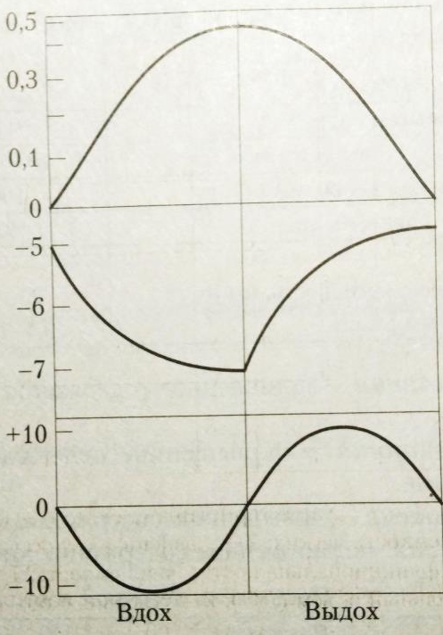
Б - образовавшийся в реакции гликолитической оксиредукции НАДН(Н⁺) является донором ē для восстановления пировиноградной кислоты;
1
В - образовавшийся в реакции гликолитической оксиредукции НАДН(Н⁺) является донором ē для восстановления ацетальдегида.
2
3.2 Подберите к ключевым словам (обозначенным буквами), соответствующие графики (обозначенные цифрами). Ответ внесите в таблицу.
А – Плевральное давление
3
Б – Альвеолярное давление
В – Дыхательный объём
1 | 2 | 3

Задание 4 (14 баллов) Какое количество хромосом имеют организмы или их поколения, обозначенные буквами на рисунке. Ответы внесите в таблицу ниже.
Коды ответов:
1. n;
2. n+n;
3. 2n;
4. 3n.

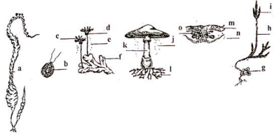
a | b | c | d | e | f | k | j | l | m | n | i | h | g

Задание 5 (5 баллов) Расстояние между генами А и В, расположенными в одной группе сцепления, равно 8,4 единицы кроссинговера. Определите вероятность образования гамет АВ у дигетерозиготы, если одна из родительских особей имела генотип ааВВ.
Решение задания 5:

Задание 6 (5 баллов) В Гомеле проживает 500000 человек, из них 5000 человек имеют первую группу крови, 75000 - вторую группу крови. Рассчитайте количество человек гетерозиготных по третьей группе крови.
Решение задания 6:

Задание 7 (7 баллов) От скрещивания белых кур без хохла с черными хохлатыми петухами в F1 все цыплята оказались белыми хохлатыми, а в F2 произошло расщепление: 5005 белых хохлатых, 2505 белых без хохла, 2400 черных хохлатых и 90 черных без хохла (всего 10000). Как наследуются признаки? Если гены сцеплены, вычислите процент крссинговера.
Решение задания 7:

Задание 8 (10 баллов) Длина вибриссов у зайцев контролируют два гена. Выраженность признака зависит от числа доминантных генов. Учёные изучали популяцию зайцев в пригородном лесу. Исследователи изъяли некоторую выборку зайцев и измерили им вибриссы. Самые длинные вибриссы были равны 2,6 см, а самые маленькие - о,2 см. Рассчитайте, какая часть популяции имеет вибриссы длинной 0,8 см.
Решение задания 8:

Часть Б
Практический тур
Задание 1 (4 балла) На рисунке представлена бумажная хроматограмма смеси аминокислот и «свидетелей» (растворов отдельных аминокислот, нанесенных на ту же хроматограмму).
Фронт
Старт растворителя
1 2 3 4

Смесь
аминокислот

Метионин

Аланин

Валин

Лейцин

Глицин

А. Изучите хроматограмму и затем определите, какие аминокислоты соответствуют пятнам под номерами 1 – 4?
Б. Расположите аминокислоты в порядке увеличения растворимости в воде. Ответы внесите в таблицу ниже.
Название аминокислоты
Увеличение растворимости

Задание 2 (8 баллов) Подпишите стадии развития мукора, обозначенные цифрами 1-8. Ответы внесите в таблицу ниже.
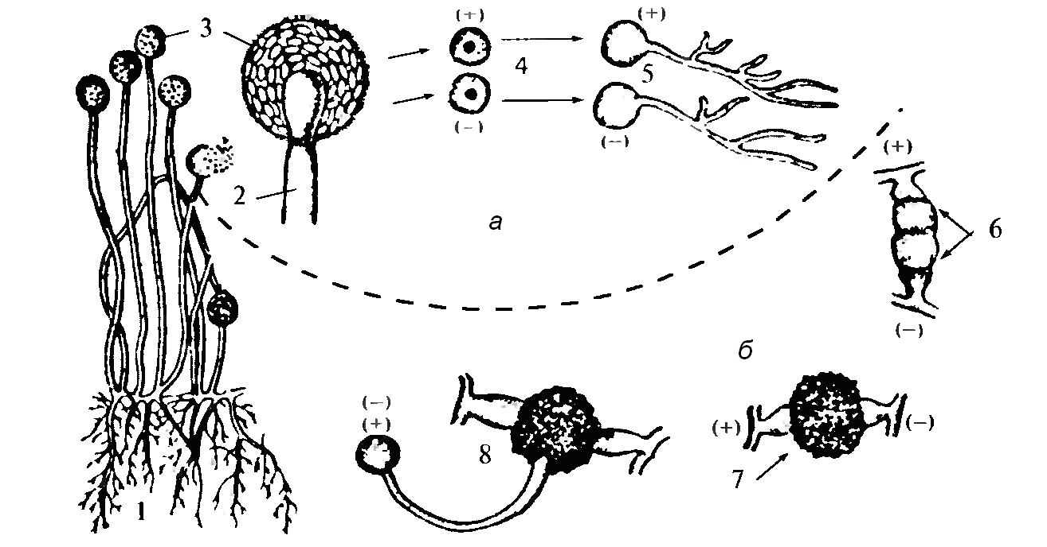
1 |  | 5
2 |  | 6
3 |  | 7
4 |  | 8

Задание 3 (10 баллов) Молекула ДНК величиной 17 кб была разрезана на фрагменты двумя рестриктазами. Результаты электрофоретического анализа в агарозном геле, полученных фрагментов ДНК после окраски этидиум бромидом представлены на фореграмме рис. 3. При разрезании рестриктазой №1 ДНК разрезается на три фракции величиной 8, 6 и 3кб, а при разрезании рестриктазой №2 на две фракции – 10 и 7 кб. ДНК, разрезанная сразу двумя рестриктазами №1 и №2, состоит из четырёх фракций величиной 8, 6, 2 и 1 кб. Постройте рестрикционную карту ДНК.
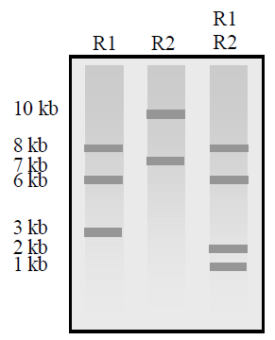
Решение задания 3:

Задание 4 (6 баллов) Отсутствие потовых желез у человека – рецессивный признак, сцепленный с полом. Сколько женщин-носительниц данного заболевания будет в популяции из 10 000 человек, где наблюдается количественное равенство между полами, а 80% мужчин – здоровы?
Решение задания 4:

Задание 5 (5 баллов)
Используя ключ (А-К), подпишите схему строения бактериальной мембраны

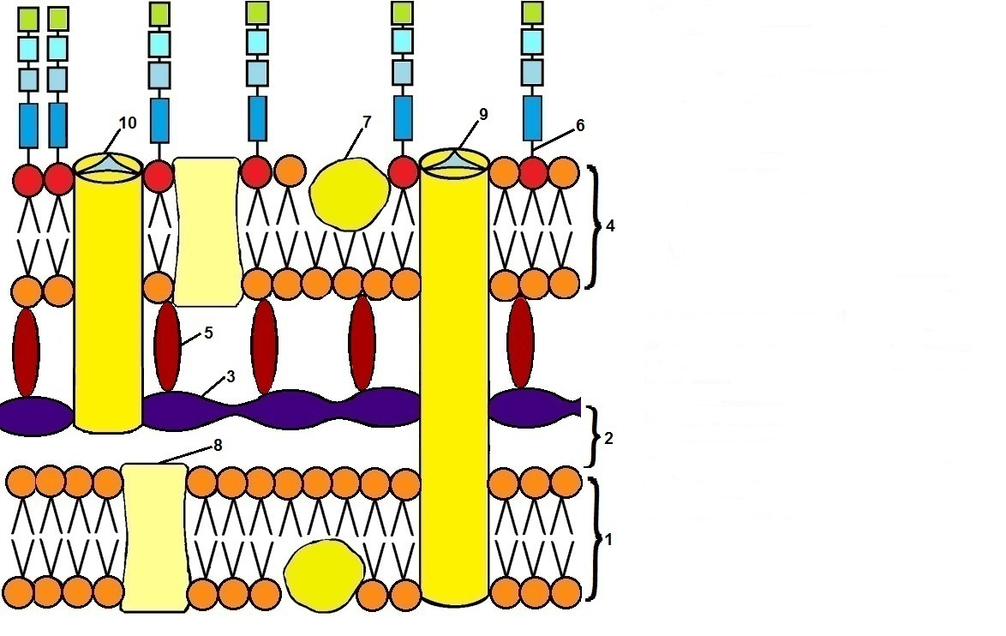

А –-периплазматическое пространство
Б – наружная мембрана
В – липополисахарид
Г – цитоплазматическая мембрана
Д – порин 1-ого порядка
Е – липопротеин
Ж – интегральный белок
З – слой пептидогликана
И – минорный белок
К – порин 2-ого порядка
№ объекта | 1 | 2 | 3 | 4 | 5 | 6 | 7 | 8 | 9 | 10
Структура
Ответ внесите в таблицу:

